Lenzen Nodig: Spanningsbron, lichtkastje, bolle lens, holle lens. AH3 Naam: ______________________________

1. Laat drie evenwijdige lichtstralen uit het kastje komen.
2. De positieve lens:
a. Leg de positieve lens precies op de juiste plaats in figuur 1. Richt drie evenwijdige stralen op deze lens.
b. Teken de stralen voor, in en na de lens tot voorbij het brandpunt. Zet er F bij.
c. Meet op : f = ________________________

3. De negatieve lens:
a.. Leg de negatieve lens precies op de juiste plaats in figuur 2. Richt drie evenwijdige stralen op deze lens.
b. Teken de stralen voor, in en na de lens. Verleng de stralen na de lens met stippellijnen naar links tot ze elkaar snijden. Zet er F bij.
c. Meet op : f = ________________________
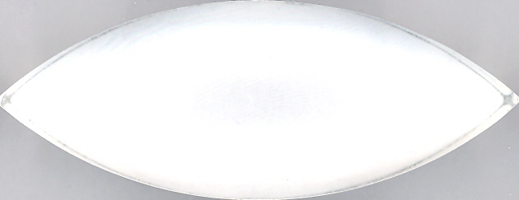
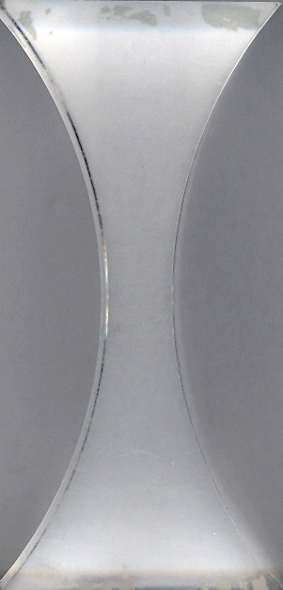
Fig.1
+
Fig.2
-

3. De positieve lens: “Het voorwerp buiten het brandpunt”.
a. Teken beide prandpunten. Gebruik je resultaat van figuur 1.
b. Laat nu één straal uit het lichtkastje komen. Richt de straal in figuur 3 over straal 1, 2 en 3 (door linker brandpunt F).
Teken de straal in en na de lens.
c. Teken het beeld BB’ van het voorwerp LL’.
d. Het beeld is vergroot/ verkleind
e. Richt nu de lichtstraal over lijn 4. Conclusie: Elke straal vanuit L gaat na de lens door _________________________________

L
L’
1
+
Fig. 3
2
3
4
F
F

Naam: _____________________________________________
4. De positieve lens: “Het voorwerp binnen het brandpunt”.
a. Leg de lens op zijn plaats. Geef de brandpunten aan met het resultaat van figuur 1.
Richt de lichtstraal over lijn 1 en 2 in figuur 4 en teken hoe deze verder gaan in en na de lens.
b. Verleng de stralen die uit de lens komen naar links (stippelen!) tot ze elkaar snijden. Teken het beeld BB’.
c. Het beeld is _____________________ (vul in vergroot of verkleind).
d. Kijk nu vanaf rechts door de lens. Wel even door je knieën zakken!
De door jou getekende stralen die uit de lens komen lijken elkaar te snijden in punt _________
+
1
2
Fig. 4
L
L’
F
F

Lichtbreking Nodig: Spanningsbron, lichtkastje, prisma, halfronde schijf

1. Leg het prisma op de juiste plaats in figuur 6 en richt één lichtstraal over lijn 1.
Teken hoe de lichtstraal gespiegeld en gebroken wordt bij grensvlak 1 en bij grensvlak 2.

2. a. Leg het prisma op de juiste plaats in figuur 7 en richt de lichtstraal over lijn 1.
Teken hoe de lichtstraal verder gaat bij grensvlak 1, 2, 3 en 1.
b. Houd het prisma op ongeveer 30 cm midden voor je ogen en kijk met je linkeroog langs lijn 1. (Lukt niet in het (half)donker!)
Knipper met je linkeroog. Wat zie je dan _____________________________________________________________________

3. a. Je hebt gemerkt dat een lichtstraal altijd het glas kan binnendringen. Als de lichtstraal te schuin invalt kan de lichtstraal er niet
meer uit.
b. Leg de halfronde schijf op de juiste plaats in figuur 8.
c. Laat de lichtstraal over lijn 1 lopen en teken na hoe deze bij grensvlak 1 wordt gebroken en terugkaatst
Gebruik een kleur of zet bij elke straal een 1.
d. Laat de lichtstraal over lijn 2 lopen en teken na hoe deze bij grensvlak 1 verder gaat. Gebruik een kleur of zet bij elke straal een 2.
e. Hoe schuin moet een lichtstraal lopen zodat hij er niet meer uit kan? Richt je lichtstraal tussen 1 en 2 en probeer uit wanneer hij niet
meer uit het glas kan. Lees deze hoek af op de gradenboog.
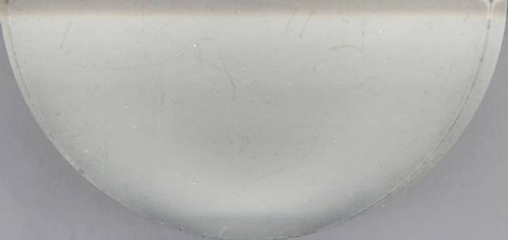
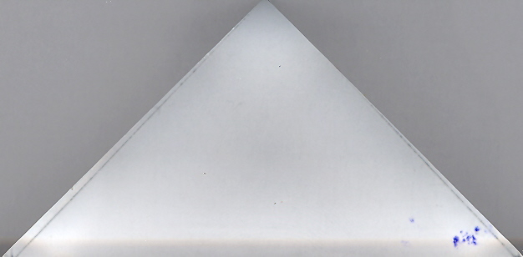
De lichtstraal kan niet uit het glas ontsnappen als de hoek tussen de lichtstraal en grensvlak (glas-lucht) kleiner is dan ___________
1
1
Fig. 8
Fig. 6
Grensvlak 1
Grensvlak 2
Fig. 7
Grensvlak 1
Grensvlak 2
Grensvlak 3
1
2
Grensvlak 1

